Przetarg pisemny nieograniczony ofertowy

Zakład Wodociągów i Kanalizacji sp. z o.o. ogłasza przetarg ofertowy pisemny nieograniczony na sprzedaż eksploatowanego w Spółce pojazd marki Fiat 126 ELX wraz z zestawem pełnowartościowych części.
1. Nazwa i siedziba:
Zakład Wodociągów i Kanalizacji Sp. z o.o.
47-400 Racibórz, ul. 1-go Maja 8

2. Forma i miejsce składania ofert:

Ofertę należy złożyć w zamkniętej kopercie. Koperta powinna być zaadresowana na adres Sprzedającego z oznakowaniem „Oferta na sprzedaż FIATA 126 ELX o numerze SRC04NR - Nie otwierać przed dniem 23.02.2010r. do godziny 9:15”.
Każda koperta powinna być opatrzona nazwą i dokładnym adresem oferenta. Ofertę należy przygotować na odpowiednim formularzu do odbioru w Biurze Obsługi Klienta (BOK) ZWiK Sp. z o.o - parter lub dostępna na stronie www.zwikraciborz.pl.
Ofertę wraz z kserokopią dowodu osobistego(a w przypadku, gdy Ofertę składa Firma – KRS) należy złożyć z sekretariacie ZWiK Sp. z o.o.(budynek główny – pierwsze piętro)

3. Termin składania ofert:

Ofertę należy złożyć do dnia 23.02.2010 r. do godziny 9:00

4. Otwarcie kopert:

Otwarcie kopert odbędzie się w dniu 23.02.2010 r. o godzinie 9:15 w Sali Narad przy Sekretariacie. Obecność oferentów składających oferty na otwarciu ofert jest obowiązkowa.

5. Oględziny pojazdu:

Wymagane jest, aby przed złożeniem oferty zapoznać się ze stanem technicznym pojazdów. Oględzin można dokonać w dniach roboczych (od poniedziałku do piątku) w godzinach 7:30 – 14:30 w Zakładzie Wodociągów i Kanalizacji Sp. z o.o., ul. 1-go Maja 8, 47-400 Racibórz. Termin oględzin należy uzgodnić z pracownikiem działu transportu – kontakt 032 415 30 33 wew. 249.

6. Sprzedawany pojazd:

Lp. | Nazwa | Nr rejestracyjny | Rok produkcji | Przebieg  /km/ | Cena wywoławcza netto zł. | Kwota VAT 22% | Cena wywoławcza brutto zł.
1. | Fiat 126 ELX wraz z zestawem części | SRC 04NR | 1999 | 75.500 | 800,00 zł | 176,00 zł. | 976,00 zł

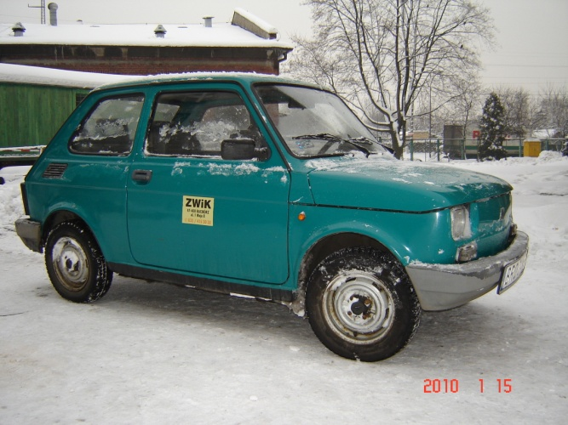

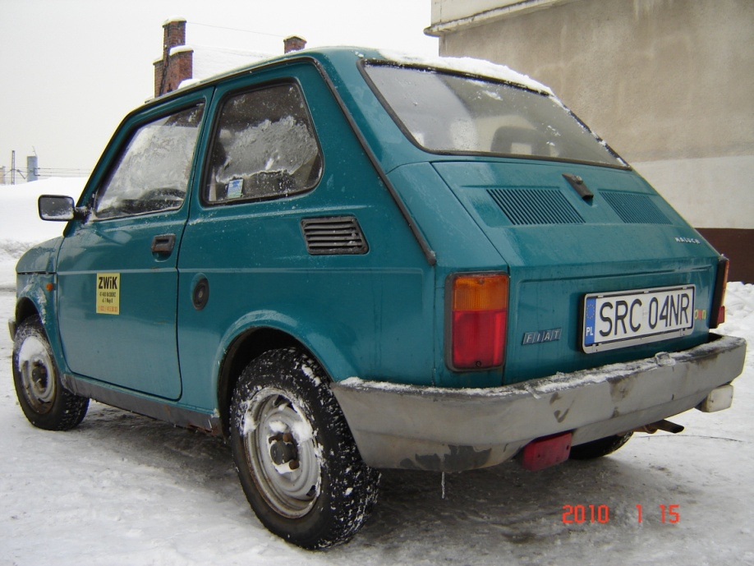

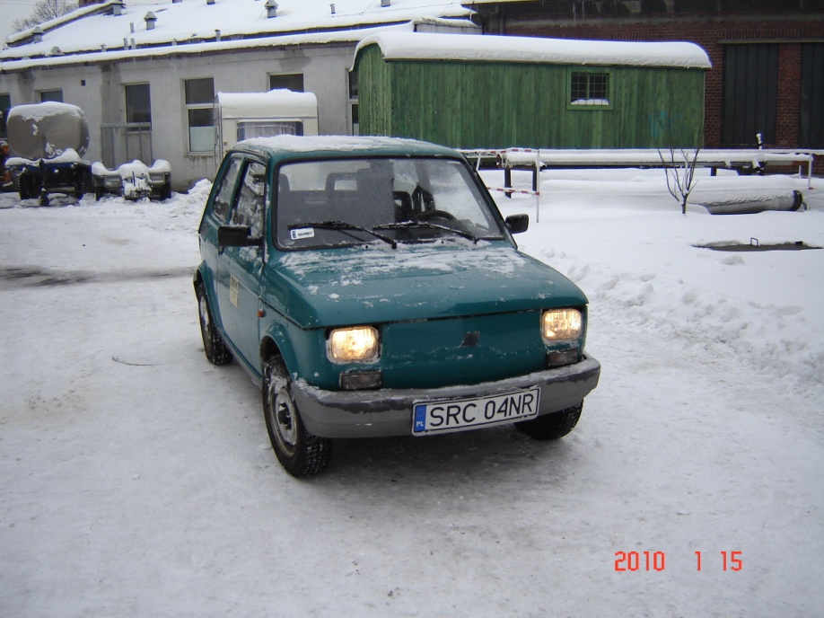
Informacje dodatkowe:
Pojazd koloru zielonego, po pierwszym właścicielu, sprawny technicznie. W komplecie opony zimowe i letnie, dowód rejestracyjny pojazdu, instrukcja obsługi samochodu, wyciąg z homologacji pojazdu, karta pojazdu, komplet kluczyków. Przegląd techniczny ważny do 08.01.2011r.
Wykaz pełnowartościowych części (wartość magazynowa ok. 1.100,00 zł. netto) do ww. samochodu do wglądu w ZWiK Sp. z o.o.

7. Wybór ofert i podpisanie umowy

- ZWiK Sp. z o.o. wybierze ofertę tego Oferenta, którego cena będzie równa lub wyższa od ceny wywoławczej. Wynik przetargu uznaje się za ważny po akceptacji Zarządu.
- Umowa sprzedaży/kupna zostanie podpisana z Oferentem, który zaoferuje najkorzystniejszą cenę. Jeżeli Oferenci zaproponują taką sama cenę, wówczas ZWiK Sp. z o.o. ma prawo wybrać ofertę, która wpłynęła wcześniej do sekretariatu lub kontynuować w formie licytacji między tymi Oferentami. O terminie i warunkach licytacji Sprzedający powiadomi Oferentów pisemnie lub telefonicznie.
- Oferent odbierze przedmiot zamówienia wraz z kluczykami i dokumentacją po podpisaniu umowy kupna/sprzedaży oraz dokonaniu wpłaty na konto Sprzedającego lub w kasie Spółki ceny oferty. Konto do wpłaty:
Bank BGŻ Oddział w Raciborzu 59 2030 0045 1110 0000 0175 8720

Racibórz, dn. 11.02.2010r. Zarząd ZWiK Sp. z o.o.

Załącznik nr 1 – Formularz ofertowy
Załącznik nr 2 – Wzór umowy kupna/sprzedaży pojazdu

